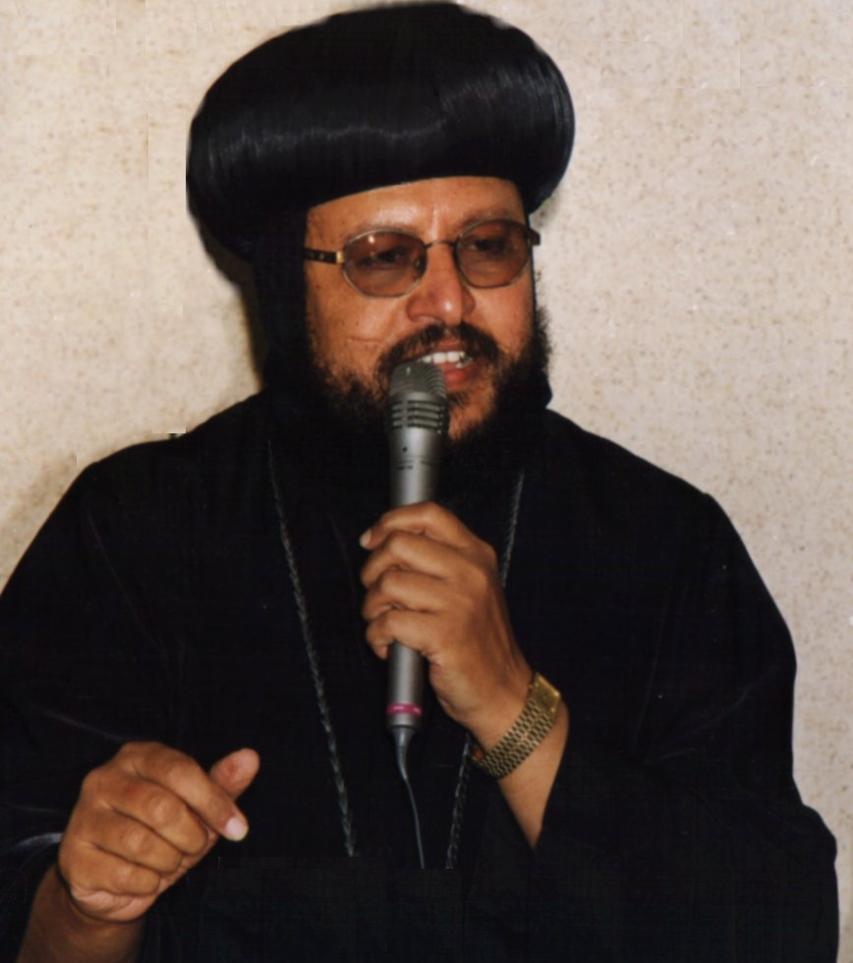
مطرانية شبرا الخيمة وتوابعها
اللجـــنة العامــــة
للتربية الكنســـية
أسرة الملائكة – أولى إبتدائى
 |  |  |  | + الملاك ميخائيل :12هاتور،12بؤونة + الملاك غبريال:22 كيهك | + الملاك روفائيل: 3نسىء + الملاك سوريال: 27طوبة
2003م – 2004م  1720ش | أنظر إلى الخدمة التى قبلتها فى الرب لكى تتممها . ( كو4: 17 ) |  | الإسم : الفصل :

التاريخ |  | الدرس | المراجع | الغرض |  | الآية |  | التدريب | السنكسار
12 /9 | 1 توت | حفـــلة عـيد الـــنيروز |  |  |  |  |  |  | رأس السنة القبطية
19 /9 | 8 توت | ملاك الفصل | الأربعة العظماء + السماء + السنكسار | محبتنا للملائكه |  | جميعهم ارواحا ... (عب 1 : 14) |  | شفاعة القديسين | نياحة موسى النبى
26 /9 | 15 توت | الله يخلق العالم من أجلنا | تك1 | محبة الله وعنايته بنا |  | للرب الأرض ... (مز 24: 1) |  | نشكر ربنا | نقل جسد استفانوس
3 /10 | 22 توت | آدم فى جنة عدن | تك 1 ، 2 + آدم وحواء للبابا | محبة الله وعنايته بنا |  | باركى يا نفسى ... (مز103: 2) |  | نطلب من ربنا | البشارة بميلاد يوحنا
10/10 | 29 توت | الله يعتنى بنوح | تك6- 8 | محبة الله وعنايته بنا |  | الرب يحفظك ... (مز121: 7) |  | نصدق كلام ربنا | القديسة أربسيما
17/10 | 6 بابة | سلم يعقوب | تك 28: 10- 19 +حياة يعقوب | محبة الله لأولاده |  | الرب نوري ... (مز 27 : 1) |  | نصلى قبل النوم | الأنبا بولا الطموهي
24/10 | 13 بابة | شفاء المفلوج | مر2: 1-12وتفسيره + بستان الروح ج3 | محبة الأخرين |  | بالمحبه إخدموا .... (غل5 : 13) |  | نلاعب إخوتنا | مار متى الانجيلي
31/10 | 20 بابة | القديس يوحنا القصير | سنكسار 20بابة + بستان الرهبان | الطاعه |  | أيها الأولاد اطيعوا ... (أف6: 1) |  | الطاعة للكبار | يوحنا القصير
7 /11 | 27 بابة | الخروف الضال | لو15: 3 - 7 وتفسيره | الله يحبنا و يرعانا |  |  | أنا هو الراعى .... ( يو 10: 11) | زيارة الغائبين | ظهور راس مارمرقس
14/11 | 4 هاتور | حفلة |  |  |  |  |  |  | جلوس البابا
21/11 | 11هاتور | السامرى الصالح | لو10: 30 – 37 وتفسيره | محبتنا للآخرين |  | هذه هى .... (يو15: 12) |  | نحب كل الناس | مارمينا العجايبى
28/11 | 18هاتور | الملاك يرشد طوبيا | سفر طوبيا + دراسات فى السفر | محبة الله لأولاده |  | لأنه يوصي ... (مز91 : 11) |  | الملائكة تحرسنا | فيلبس الرسول
5 /12 | 25هاتور | الملاك ينقذ بطرس من السجن | أع12: 1- 17 | محبة الله لأولاده |  | ملاك الرب حال .... (مز34: 7) |  | نرشم الصليب | أبى سيفين
12/12 | 2 كيهك | الملاك يبشر زكريا | لو1 | محبة الله لأولاده |  | ذوقوا و أنظروا ... (مز34: 8) |  | نحضر القداس | اندراوس الرسول
19/12 | 9 كيهك | الملاك يبشر العذراء | لو1+29برمهات +حياة السيدة العذراء | كرامة السيدة العذراء |  | سلام لك أيتها ... (لو1: 28) |  | شفاعة ماما العذراء | الانبا بيجمى
26/12 | 16 كيهك | حفلة |  |  |  |  |  |  | حجى النبى
2 /1 | 23 كيهك | إكرام يوسف لأهله فى مصر | تك 42- 46 + حياة يوسف | محبة الوالدين والأخوه |  | إكرم أباك وأمك ... (خر20: 12) |  | نساعد إخواتنا | داود النبى
9 /1 | 30كيهك | ظهور الملائكة للرعاة | لو 2 : 8 - 20 | محبة الله لنا |  | المجد لله فى ... ( لو2: 14) |  | نعيد على إخواتنا | القديس اسطفانوس
16 /1 | 7 طوبة | قصة المجوس | مت 2 | فرح السماء و الأرض |  | هذا هو بالحقيقة .... (يو4: 42) |  | نحضر قداس العيد | عيد الغطاس
23 /1 | 14 طوبة | عيد الغطاس | مت3 + مر 1 + لو 3 + يو 1 | إظهار صورة الثالوث |  | هذا هو إبنى ... (مت3: 17) |  | نقول أنا مسيحى | عوبديا النبى
30 /1 | 21 طوبة | شفاء ابن خادم الملك | يو4 : 46 - 53 | قدرة الله على الشفاء |  | انا الرب شافيك (خر15: 26) |  | نصلى للمرضى | الأنبا أنطونيوس
6 /2 | 28 طوبة | صيد السمك الكثير | لو5 : 1 - 11 | محبة الله و بركته لنا |  | على كلمتك ألقى الشبكه (لو5 : 5) |  | رشم الصليب على الأكل | أنبا بولا
13 /2 | 5 أمشير | معجزة إشباع الجموع | يو6 : 1 - 14 | السيد المسيح معطى الخيرات |  | بركة الرب هى .... (أم10: 22) |  | نشكر ربنا | دخول الهيكل
20 /2 | 12أمشير | حفلة |  |  |  |  |  |  | ساويرس الانطاكى
27 /2 | 19أمشير | أبونا ميخائيل إبراهيم | مثل فى الرعاية للبابا + الصليب فى حياتنا | قوة الصليب و بركته |  | وأما من جهتى ... (غل6 : 14) |  | نبوس صليب أبونا | القديس انسيموس
5 /3 | 26أمشير | معجزة للبابا كيرلس | جرجس رفلة (رقم27) | شفاعة القديسين لنا |  |  | المحتاجون إلى ... ( لو9 :11) | نبوس يد أبونا | هوشع النبى
12 /3 | 3 برمهات | مريم تجلس عند قدمى المسيح | لو10: 38-42 وتفسيره | محبتنا للجلوس مع ربنا |  | إن أحبنى أحد (يو 14: 23) |  | السكوت فى الكنيسة | متياس الرسول
19 /3 | 10برمهات | إكتشاف خشبة الصليب | 10برمهات + المسيحية والصليب | قوة الصليب و بركته |  | مع المسيح ... (غل 2 :20) |  | رشم الصليب دائماً | ظهور الصليب
26 /3 | 17برمهات | دخول المسيح أورشليم | لو19: 29-48+ ترتيب أسبوع الآلام | محبتنا لربنا يسوع |  | مبارك الملك .... (لو19: 38) |  | إحترام أحد الزعف | ش / سيدهم بشاى
2 /4 | 24برمهات | جمعة ختام الصوم |  |  | لاعرفه وقوة قيامته وشركة الامه متشبها بموته  لعلي ابلغ الى قيامة الاموات فى3 :10 - 11 |  |  |  | جمعة ختام الصوم
9 /4 | 1 برمودة | الجمعة العظيمة |  |  |  |  |  |  | الجمعة العظيمة
16 /4 | 8 برمودة | عيد القــــــيامة | مت28: 1-10+ القيامة للبابا | فرحة القيامة |  |  | المسيح قام…+ اخريستوس آنستى ... | نقول المسيح قام … | ن غبريال بن بطريك
23 /4 | 15 برمودة | جيحزى و قول الكذب | 2مل5 +بستان الروح ج1(خطايا اللسان) | الصدق وعدم الكذب |  |  | المتكلم بالأكاذيب ... (أم19: 5) | عدم الكذب | يعقوب الرسول
30 /4 | 22 برمودة | الملاك ينقذ دانيال | دا 6 + حياة دانيال | الأمانة مع الله والناس |  |  | الرجل الأمين ... (أم28: 20) | نعمل الواجب | مار جرجس الرومانى
7 /5 | 29 برمودة | مارمرقس | مارمرقس للبابا + 30 برمودة | محبة الله لأولاده |  | إذهبوا إلى العالم ... (مر16: 15) |  | نقول الآيه للناس | مارمرقس الرسول
14 /5 | 6 بشنس | داود وجليات | 1 صم 17 + تفسير صموئيل الأول | الله ينصر شعبه |  | يقاوم الله المستكبرين |  | الشجاعة | أثناسيوس الرسولى
21 /5 | 13 بشنس | المولود أعمى | يو 9 + تفسير يوحنا | سلطان المسيح |  |  |  |  | الانبا أرسانيوس
28 /5 | 20 بشنس | العائلة المقدسة فى مصر | مت2: 13-15 + 24بشنس + رحلة العائلة | المسيح يبارك أرضنا |  | مبارك شعبى مصر (أش19: 25) |  | نبوس الصور | الهروب لمصر
4 /6 | 27 بشنس | حمارة بلعام الرفق بالحيوان | عدد22: 21- 35 + ثمار الروح للبابا | العطف على الحيوانات |  | كونوا لطفاء (أف4: 32) |  | منضربش الحيوان | نياحة اليعازر
11 /6 | 4 بؤونة | المسيح يبارك الأطفال | مت19 :13- 15 + كيف نعامل الأطفال للبابا | محبة المسيح للأطفال |  | دعوا الأولاد .... (مت19: 14) |  | نفتقد أخوتنا | ابسخيرون القلينى
18 /6 | 11 بؤونة | حفلة |  |  |  |  |  |  | ابو نوفر السائح
25 /6 | 18 بؤونة | القديس خريستوفر حامل الإله | حياة القديس خريستوفر | محبة و مساعدة الأخرين |  | بالمحبه إخدموا ... (غل 5: 13) |  | نساعد اخوتنا كلهم | جرجس المزاحم
2 /7 | 25 بؤونة | أبونا القديس وحكاية الحمارين | عصر المجامع + الكهنوت للبابا | محبة وإحترام الأباء الكهنة |  | من يقبلكم يقبلنى " (مت10: 40) |  | نسلم على أبونا | يشوع ابن نون
9 /7 | 2 أبيب | عيد الرسل (شفاء المقعد) | أع 3 : 1-12،4: 19-25 | بركة الرسل وقوة المسيح |  | بإسم يسوع الناصرى ... (أع3: 6) |  | نبوس أجساد القديسين | بطرس وبولس
16 /7 | 9 أبيب | الرب يختار داود ملك | 1صم16+ حياة التوبة والنقاوة للبابا | نقاوة القلب |  | قلباً نقياً إخلق فىّ ... (مز51: 10) |  | البعد عن الغلط | الأنبا أشعيا
23 /7 | 16 أبيب | داود (قصة الأسد والدب) | 1صم17: 34-37 وتفسيره+حياة داود | عناية الله بنا +محبة التراتيل |  | الرب راعىّ فلا ... (مز23: 1) |  | نقول الترنيمة | يعقوب الرسول
30 /7 | 23 أبيب | حفلة |  |  |  |  |  |  | مارينا الشهيدة
6 /8 | 30 أبيب | أعجوبة كنيسة أتريب | أربعون معجزه للعذراء ج1 | محبة العذراء وصلاتها |  | هوذا منذ الأن ... (لو1: 48) |  | محبة العذراء | الشهيد ابالى
13/8 | 7 مسرى | صعود جسد العذراء | 16مسرى+ أربعون معجزه ج1 | كرامة السيدة العذراء |  | قامت الملكة ... (مز44) الأجبيه |  | شفاعة العذراء | عيد التجلى المجيد
20 /8 | 14 مسرى | شفاء مريض بركة بيت حسدا | يو5 : 1-9 | قدره الله على الشفاء |  | قم إحمل سريرك ... (يو5 :8) |  | الصلاة للمرضى | صعود جسد العذراء
27 /8 | 21 مسرى | الأنبا صرابامون والعطاء | حياته + بستان الروح ج2 | العطاء |  | المعطى المسرور ... (2كو 9: 7) |  | العطاء | تكلاهيمانوت الحبشى
3 /9 | 28 مسرى | إكتشاف جسد مارمينا | حياته + 15هاتور ، 16بؤونه | محبة الكنيسه للشهداء |  | انظروا إلى نهاية ... (عب13: 7) |  | أخذ بركة الأجساد | إبراهيم وإسحق ويعقوب
10/9 | 5 نسىء | حفلة عيد النيروز |  |  |  |  |  |  | رأس السنة القبطية
رجــاء محــبة:

+ الاهتمام بالتحضير – المواظبة على الصلاة ( خاصة القداس ) – إفتقاد الأولاد . + قراءة الشاهد + المراجع + الإستعداد والتجهيز للدرس من وسائل الإيضاح قبلها بفترة كافية . + المراجع : كتاب المدرسة ، قاموس الكتاب المقدس ، تفاسير أسفار الشاهد ، السنكسار ، معجم الكلمات ( فى أغلب الدروس) . + قداس الجمعة صباحاً قبل الخدمة ( الإستعداد الروحى اللازم أساسى لحضور الخدمة ) . + هذا المنهج ضمن المسابقة الصيفية المقبلة ( لعام 2004 م) . + توزيع الفصول طبقاً لأسماء القديسين المذكورين على مقدمة المنهج . .

وكل عـــــــــــام وأنت بخـــــــــير ؛

